ТЕХНИЧЕСКИЕ ТРЕБОВАНИЯ К УСТАНОВКЕ И ВНЕШНЕМУ ВИДУ РЕКЛАМНОЙ КОНСТРУКЦИИ «БИЛБОРД» (место № 0207688)

1. Проектирование, изготовление и установка рекламной конструкции должны соответствовать требованиям качества и безопасности, предъявляемым к продукции, производственным процессам согласно:
- техническим регламентами условиям, строительным нормам и правилам (СНиП);
- правилам устройства электроустановок (ПУЭ);
- правилам технической эксплуатации электроустановок потребителей (ПТЭЭП);
- национальным стандартам ГОСТ Р;
- другим документам и правовым актам.
2. Рекламная конструкция, состоящая из фундамента, каркаса, опоры и информационного поля размером 3x6 м, предназначенные для размещения рекламы, должна быть оборудована внешним или внутренним подсветом. Рекламная конструкция должна иметь маркировку
с указанием номера конструкции, названии компании и номера телефона оператора. Конструктивные элементы жёсткости и крепления рекламной конструкции должны быть закрыты декоративными элементами. Внешняя поверхность должна иметь декоративное обрамление вокруг информационного поля. Опорная часть представлена металлической конструкцией прямоугольного или круглого сечения. Фундамент должен быть заглублен.
Все металлоконструкции выполняются в строгом соблюдении проектной документации.
3. Внешний вид и дизайн рекламной конструкции должен соответствовать требованиям:

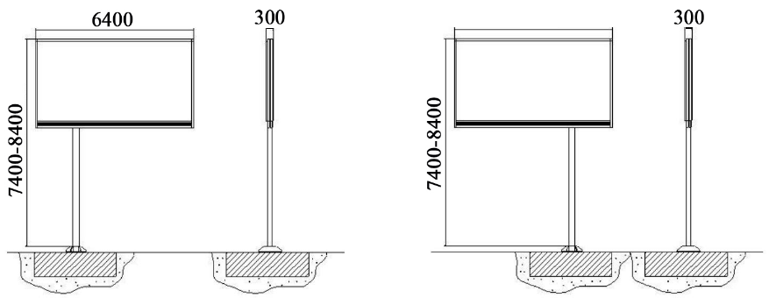
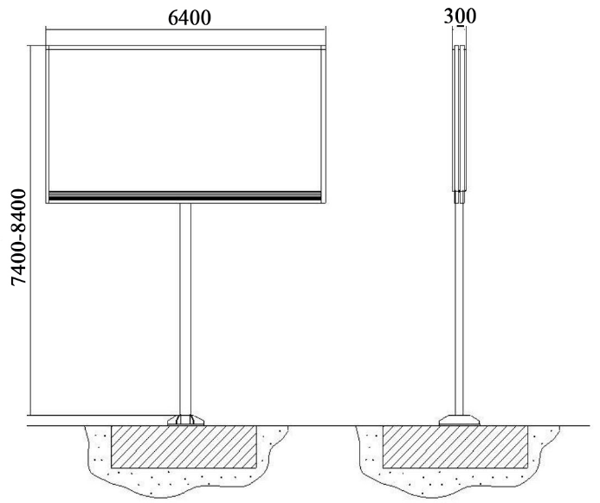

Габариты конструкции:
Ширина: до 6400 мм Опорная стойка: прямоугольная профильная
труба (ширина от 150 мм до 750 мм) или круглая
профильная труба (диаметр от 150 мм до 750 мм)
Высота: от 7400 мм до 8400 мм Фундамент: заглубляемый
Высота опорной стойки: от 4000 мм до 5000 мм Облицовка: пластик или композитный материал
Размер рекламного изображения: 6000х3000 мм Освещение: внутренняя или внешняя подсветка
Технология смены изображения: переклейка бумажного постера;
натяжение винилового полотна;
призматрон;
цифровая
Каркас: металлический швеллер Цвет конструкции: RAL 7024 (графитно-серый)

Требования к маркировке рекламных конструкций:

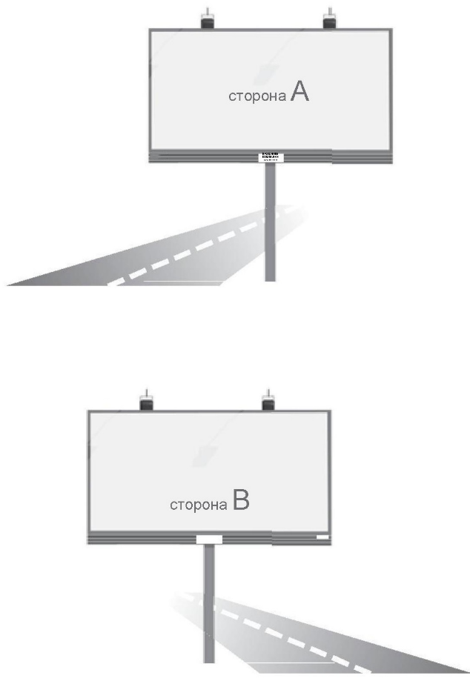
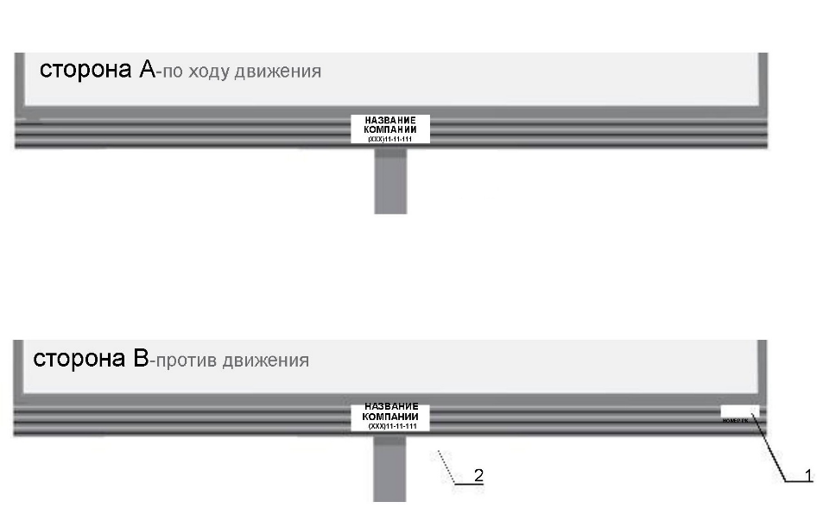

№ | Вид таблички | Размер таблички | Цвет таблички | Высота шрифта, мм | Цвет шрифта, мм
1 | Номер рекламной конструкции  по реестру* | 300х90 | белый | 50 | черный
2 | Владелец рекламной конструкции, номер телефона | 540х90 | белый | Заглавные – 93  Строчные – 63 | черный

__________________________________________________________________________________
примечание:
* Табличка с номером рекламной конструкции, согласно реестру выданных разрешений, должна располагаться со стороны проезжей части:
- слева – на стороне «А» по ходу движения транспорта
- справа – на стороне «В» - против движения транспорта

